Наименование позиции | Арт | Фото позиции | Фото позиции в упаковке | Цена с НДС (ОСН)
Закаточная машинка механическая  с подшипником "Иваныч -Винтовая" (бабушкина) | ЗМП | 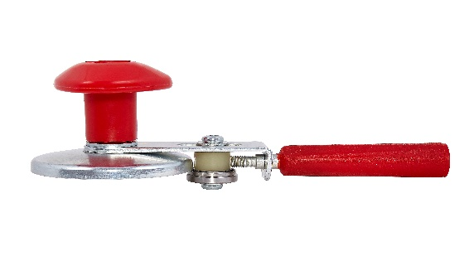 | 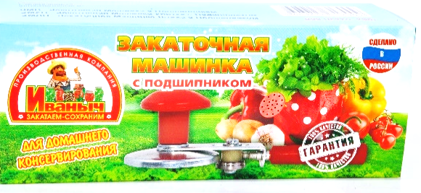 | От 500000 руб -162 руб  В коробочках- 177 руб  От 300000 руб -165 руб  В коробочках- 180 руб  От 150000 руб – 168руб  В коробочках -183 руб  От 50000 руб -171 руб  В коробочках -186 руб
Закаточная машинка полуавтомат  с подшипником "Иваныч-Улитка" | ЗМУП | 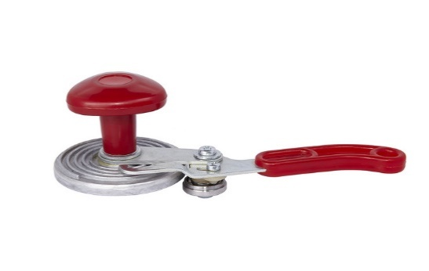 | 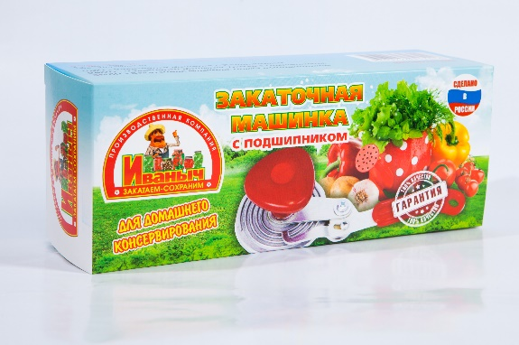 | От 500000 руб -166 руб  В коробочках- 181 руб  От 300000 руб -169 руб  В коробочках- 184 руб  От 150000 руб – 172руб  В коробочках -187 руб  От 50000 руб -175 руб  В коробочках -190 руб
Закаточная машинка полуавтомат  с подшипником "Иваныч-Ложка" | ЗМЛП | 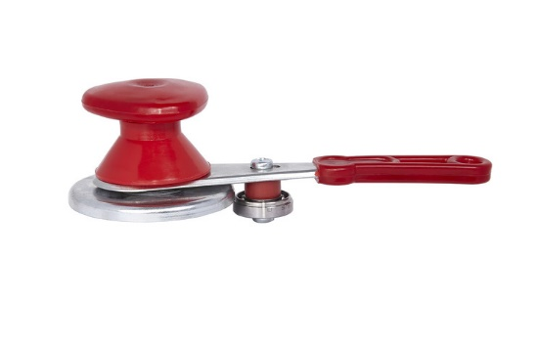 | 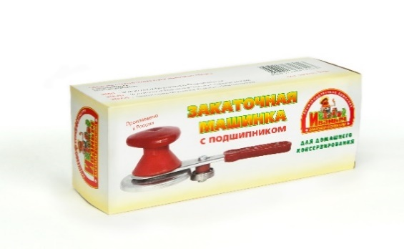 | От 500000 руб -171 руб  В коробочках- 186 руб  От 300000 руб -174 руб  В коробочках- 187 руб  От 150000 руб – 177руб  В коробочках -190 руб  От 50000 руб -180 руб  В коробочках -193 руб
Закаточная машинка автомат  с подшипником "Иваныч-Щелчок" | ЗМЩП | 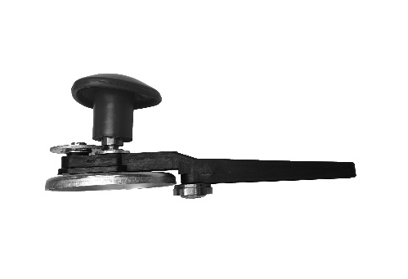 | 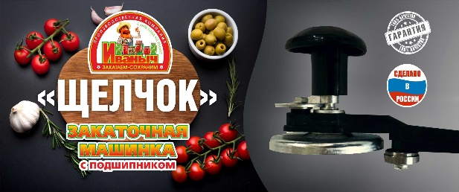 | От 500000 руб -192 руб  В коробочках- 207 руб  От 300000 руб -195 руб  В коробочках- 210 руб  От 150000 руб – 198руб  В коробочках -213 руб  От 50000 руб -201руб  В коробочках -215 руб
Закаточная машинка автомат  с подшипником "Иваныч-Шестеренка" (щелчок) | ЗМШП | 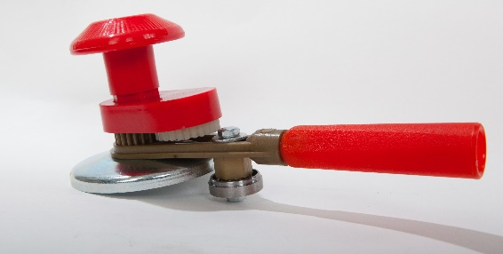 | Упаковка под заказ от 10000 шт | От 500000 руб -162 руб  От 300000 руб -165 руб  От 150000 руб – 168руб  От 50000 руб -171 руб

Цена Без НДС – МИНУС 5 % от прайс-листа
Цены действительны на апрель 2020 года

